Braas Rubin 13V Flachdachziegel Schneefangpfanne

BMI Deutschland BRAAS

Eigenschaften

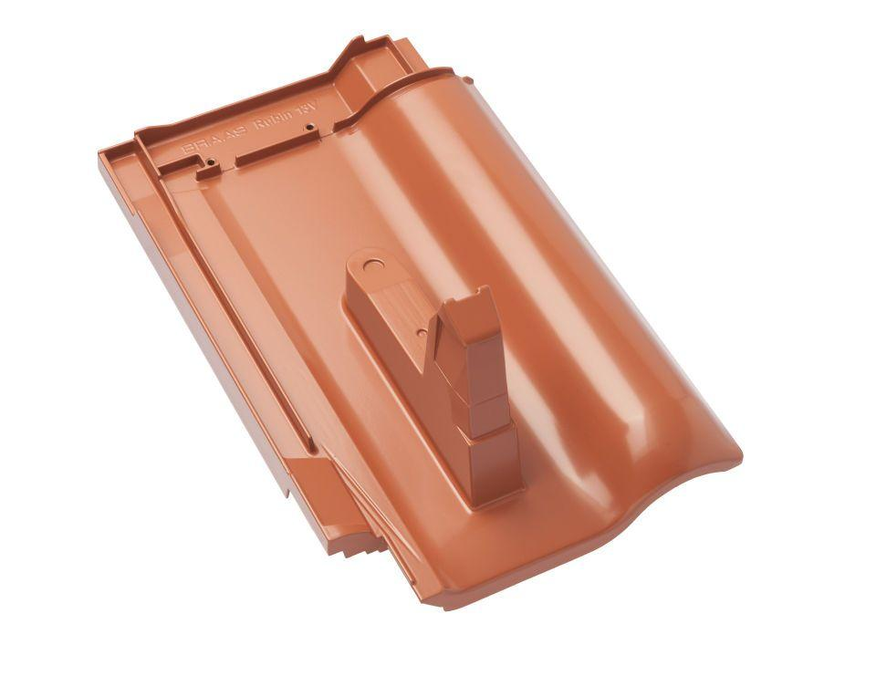

Farbton

anthrazit, braun, grau, grün, rot, schwarz

Werkstoff

Aluminium

Höhe (mm)

190,00

Länge (mm)

436,00